Actividad en el laboratorio:

1. Crear una cuenta de Google drive, skyDrive o dropbox y crear una carpeta

compartirla con todos los integrantes del equipo y con el correo:

estructuradedatosyalgoritmosi@gmail.com. Esta la utilizaras para compartir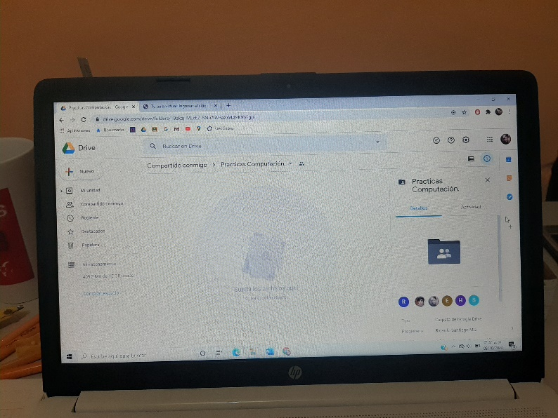

los archivos de esta práctica.

2. Crear una cuenta en ***OneNote y crea un*** documento con el resumen de lo

visto en la primera semana de clases. Ver ejemplo de la página 7 y 8 de la

guía práctica de las salas de laboratorio a y b.

3. Realiza una búsqueda en Google utilizando la etiqueta de autor sobre el

“Lenguaje de programación en C”. Qué tipo de resultados obtienes.

Al introducir la etiqueta en español “autor” obtenemos una búsqueda general, libros en pdf, reseñas, tiendas online, etc.

Al introducir la etiqueta en inglés “author“ nos da una búsqueda de la biografía y personajes relacionados a su búsqueda.

4. Utilizando Google obtén la definición de una “máquina de Turing”(antepón

la palabra “define:” Ver página 16 de la guía práctica de las salas de

laboratorio a y b). Pon aquí el resultado.

Podemos notar que al anteponer la etiqueta “define” nos muestra en la paguina principal una definición más amplia que al omitir “define”.

5. Utilizando google grafica el sen, cos, tan, ctan. Ver página 17 de la guía

práctica de las salas de laboratorio a y b.

6. Utiliza “intitle: intext: y filetype:” para encontrar pdf’s sobre sistemas

operativos unix

7. Utilizando la calculadora de google resuelve las siguientes operaciones:

1) 4 + 2 – 3 =

2) -9 + 4 * 2 =

3) 5 + * 2 =

4) 2 [ 3 – 2 + 5 – 8 ] =

5) ( 4 + 2 ) ( -3 ) =

6) ( -9 + 4 )2 * 2 =

7) ( 5 + ) * 23 =

8) =

8. De los Catálogos y Recursos Electrónicos de la UNAM entrar en la sección

de libros y buscar los libros “Programación en C”. Busca en las bibliotecas

de la Facultad de Ingeniería y en la Biblioteca central. Describir cuantos

libros existen, si están disponibles en texto completo. Si los resultados son

muy extensos utiliza para ello los operadores booleanos (or, and) para

refinar la búsqueda y reducir el número de libros.

9. Hacer la actividad de casa de la página 18. Sobre el uso de Github